

Projet de programmation orientée objet

Bataille Navale

Réalisé par:
CREPIN Baptiste
CALDERAN Simon

Année scolaire: 2015-2016

Table des matières
Année scolaire: 2015-2016 1
Introduction 3
Conception UML 3
Diagramme de cas d'utilisation 3
Diagrammes d'activités 4
Diagramme de classe 5
Le plateau 5
Les joueurs 6
Les cases 6
Les énumérations 6
Réalisation JAVA 6
La vue 6
Le modèle 7
Difficultés rencontrées 8
Conclusion 8
Annexes 8

Introduction
Il nous a été demandé pour ce projet de concevoir et réaliser une application permettant de jouer au jeu de la bataille navale. Avec les caractéristiques suivantes ; la possibilité de jouer seul, à deux ou alors de regarder une démo, quatre types spécifiques de batailles disponibles et une flotte pouvant comporter 1à 5 navires avec au total 1 porte-avions (5 cases), 1 sous-marin nucléaire (4 cases), 2 cuirassés furtifs (3 cases) et 1 zodiac de troupes d’interventions (2 cases).
Pour ce faire nous avons utilisé le langage UML pour concevoir le projet et le langage JAVA pour le réaliser.

Conception UML

Diagramme de cas d'utilisation
Nous avons commencé par examiner le projet en prenant le point de vue de l'utilisateur, pour cela nous avons utilisé un diagramme de cas d'utilisation.
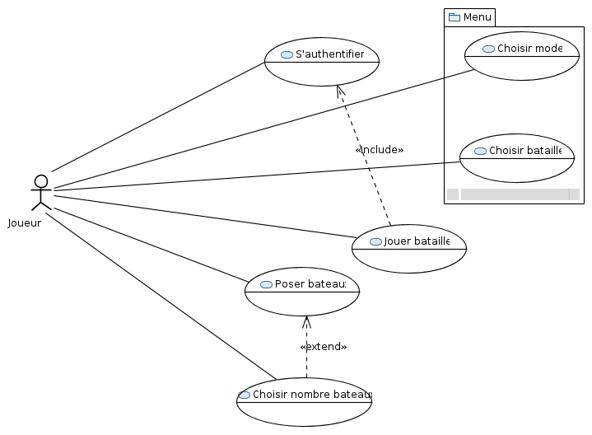
Nous avons donc un seul acteur qui n'est autre que le joueur. Ce dernier peut poser ses bateaux et jouer à la bataille navale, ce qui ne diffère pas d'un jeu de bataille navale classique. Cependant afin de répondre aux attentes du sujet de projet, il est aussi possible de choisir son mode, son type de bataille ainsi que la taille de sa flotte et l'authentification devient obligatoire avant le début du jeu.

Diagrammes d'activités
Il nous fallait désormais décrire les cas d'utilisation complexes de manière dynamique et en mettant l'accent sur les enchaînements et les conditions pour exécuter et coordonner les actions grâce aux diagrammes d'activités. Nous avons choisi de décrire :
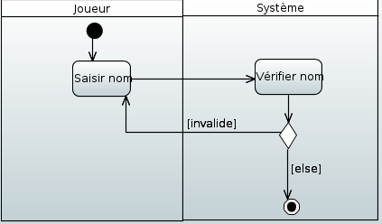
- Le système d'authentification. Il permet d'attribuer un nom à chaque joueur et empêche le jeu de se dérouler tant que le nom est invalide.
- Le jeu de la bataille navale en lui-même (voir annexe 1). C'est de loin le plus complexe de nos cas d'utilisation, c'est d'ailleurs sur lui que reposera la majeure partie du travail puisque c'est le cœur du projet. Le joueur sélectionne les coordonnées de la case sur laquelle il souhaite tirer, le système effectue ensuite une vérification qui aboutira soit à une resélection de la part du joueur si les coordonnées sont invalides soit à la poursuite de l'exécution. La case est alors considérée comme testée et le contenu de cette dernière est examiné afin d’éventuellement toucher, voir couler un bateau. Si un bateau est coulé le système vérifie s'il y a encore des bateaux, sinon il considère que la flotte est anéantie.
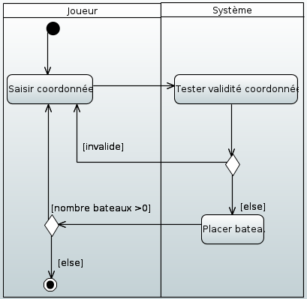
- La pose des bateaux sur le plateau de jeu. Le joueur sélectionne les coordonnées qu'il veut attribuer à un bateau et recommence la saisie des coordonnées si celles-ci sont invalides, sinon le système place le bateau et demande les coordonnées du suivant s'il y en a un, sinon il termine l'étape de placement des bateaux.

Diagramme de classe
Et pour finir nous nous sommes penchés sur la structure interne statique du système à l'aide d'un diagramme de classe (voir annexe 2).

Le plateau
Ce dernier comporte comme classe principale le plateau, sur lequel se déroule l'entièreté de la bataille, c'est donc lui qui comporte les deux joueurs, le type de mode et de bataille et qui s'occupe de la gestion du jeu. On peut notamment parler de sa méthode creerCase() qui permet l'initialisation des grilles ou encore de finMenu() qui débute le jeu de la bataille navale.

Les joueurs
Chaque joueur comporte une grille 10*10 composée de cases, ainsi qu'un ensemble de bateaux nommé flotte qui une fois posés composeront les navires de guerre (warShips). Le joueur peut placer ses bateaux à l'aide de la méthode placement() et peut se faire tirer dessus avec la méthode tir(). Cette classe comporte aussi une méthode permettant de cacher ses bateaux à l'adversaire (cacheBateaux()), un tir intelligent et automatique nommé tirIA() et une méthode qui donne une indication sur la case occupée la plus proche (indication()). IA hérite de la classe Joueur et modélise l'ordinateur.

Les cases
Les cases possèdent des coordonnées cartésiennes (x,y), elles peuvent être visitées par le biais du missile d'un joueur et/ou occupées par un morceau d'un navire ou ni l'un ni l'autre.

Les énumérations
Les différents modes, batailles, bateaux et états de la flotte ont été rangés dans des énumérations. Ce qui va permettre une certaine clarté dans le code du jeu.

Réalisation JAVA
Pour dissocier le modèle de la vue et du contrôleur nous avons décidé d'utiliser le pattern MVC. Chaque partie est rangée dans un package différent, il n'y a qu'un seul contrôleur. C'est ce dernier qui permet de faire le lien entre l'interface graphique et le modèle. L'interface graphique écoute le modèle afin de se mettre à jour en fonction de celui-ci.

La vue
Nous avons choisi la bibliothèque Swing pour la vue au regard de sa portabilité et de sa facilité d'utilisation. La vue est composée d'une classe principale qui se nomme BatailleFenetre et d'autres classes secondaires qui permettent de développer des composants personnalisés de l'interface. La classe principale comporte plusieurs panels, les principaux sont ceux du choix de mode (buildModePane()), du type de bataille (buildBattlePane()) et du choix de la flotte (buildFlottePane()) qui composent le menu et buildJeuPane() qui construit le panel du jeu. Les classes avec le suffixe 'Action' permettent de réceptionner les actions de l'utilisateur et de les notifier au contrôleur. La classe CaseButton représente graphiquement l'objet case.

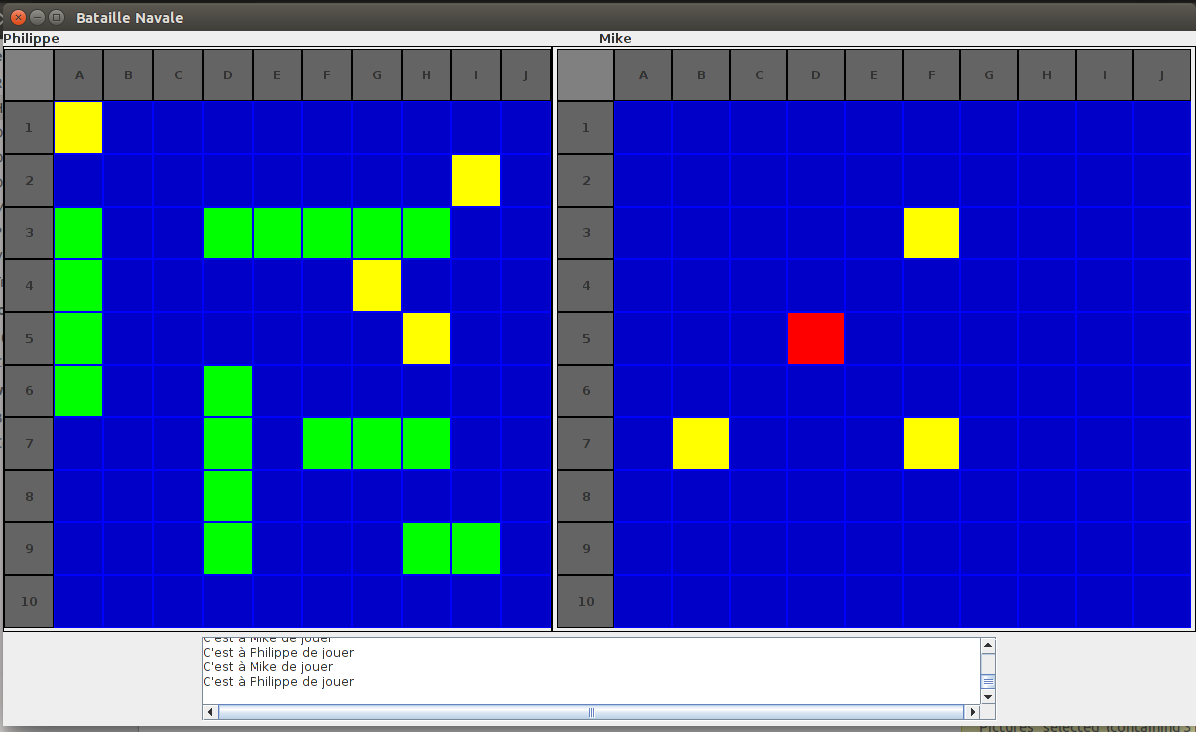
Le modèle
La classe modèle principale est Plateau, ce qui est normal puisque d'après le diagramme de classe, elle s'occupe du déroulement de la bataille navale. Les classes abstraites contiennent les méthodes de gestion des écouteurs. Cela permet d'alléger les classes qui en hérites et ainsi améliorer la compréhension rapide du code.

Difficultés rencontrées
Nous avons eu quelques problèmes avec l'installation de nos outils de travail, nous avons du notamment appréhender Git qui était quelque chose de nouveau pour nous. Il a fallu ensuite concevoir notre bataille navale à l'aide du langage UML. Nous avions déjà eu un cours sur ce langage mais nous ne l'avions jamais pratiqué sur un réel projet. Il a fallu ensuite appréhender le pattern MVC ce qui n'a pas été facile, cela nous a pris du temps. Puis nous avons appris à construire une interface graphique. Il a fallu dépasser certaines erreurs de conceptions qui nous menaient dans des impasses. Nous avons essayé d'obtenir un code souple qui demande peu de modifications malgré l'ajout de nouvelles fonctionnalités. Et pour finir nous avons du implémenter une intelligence artificielle qui ne soit ni trop facile, ni trop dur afin de ne pas gâcher l'expérience du joueur.

Conclusion
Le projet de bataille navale était notre premier projet de grande envergure, nous avons du apprendre à bien gérer notre temps et nous pensons avoir réussi à faire le nécessaire. Nous avons pu apprendre de nouvelles fonctionnalités et enfin avoir un aperçu de ce que pouvait être un véritable projet de programmation alors que nous étions habitués à programmer pour des petits exercices.

Annexes
Au regard de la taille de nos annexes nous avons préférés les lier au document plutôt que de les intégrer.
Annexe 1
Annexe 2
Tableau d'avancement

